Sistema integrado de información

Use-Case-Realization Specification: Recibir sugerencias de proyectos

Version 1.2

Revision History

|  |  |  |  |
| --- | --- | --- | --- |
| **Date** | **Version** | **Description** | **Author** |
| 04/09/14 | 1.0 | Construcción del documento | Daniel, Dival |
| 06/09/14 | 1.1 | Inclusión diagrama de secuencia | Daniel, Dival |
| 08/14/14 | 1.2 | Inclusión diagrama de objetos | Daniel, Dival |

Table of Contents

1. Introduction 4

1.1 Purpose 4

1.2 Scope 4

1.3 Definitions, Acronyms, and Abbreviations 4

1.4 References 4

1.5 Overview 4

2. Flow of Events 4

3. Derived Requirements 6

Use-Case-Realization Specification: Recibir sugerencias de proyectos

# Introduction

## Purpose

El propósito de este artefacto es el de mostrar la vista general del caso de uso participar en la comunidad, mostrando el flujo de eventos y la interacción entre los diferentes objetos que componen este**.**

## Scope

El alcance de este artefacto es el de mostrar la especificación de la realización de los casos de uso junto con los requisitos no funcionales que se pueden percibir.

## Definitions, Acronyms, and Abbreviations

CU: Caso de uso.

## References

IBM Rational Unified Process (2014) [**http://www-01.ibm.com/software/rational/rup/**](http://www-01.ibm.com/software/rational/rup/), obtenido el 13 de agosto de 2014.

## Overview

El documento está construido principalmente en las siguientes partes:

* Flujo de datos: Muestra los pasos que se llevan a cabo para la correcta utilización de la funcionalidad del caso de uso y la relación de los componentes de este.
* Requerimientos derivados: Son los requerimientos no funcionales que derivan de los funcionales ya establecidos, estos complementan la experiencia del usuario mientras utiliza el framework.

# Flow of Events

**Actores**

* Líder de grupo
* Persona

**Precondiciones**

El actor ha ejecutado el caso de uso COM20: Ingresar al sistema.

**Secuencia básica de eventos**

1. El actor ingresa a la Comunidad y visualiza la sección Sugerencias/Proyectos (Mashup).
2. El sistema busca y muestra proyectos de otros miembros de la Comunidad que han sido o están siendo ejecutados en líneas de investigación afines a la del actor o que pertenecen a organizaciones a las cuales pertenece el actor
3. El actor visualiza la información, selecciona el proyecto de su interés para ampliar la información.
4. El sistema muestra información adicional del proyecto seleccionado, tal como lo muestra el caso de uso COM27: Visualizar Información Comunidad.
5. El actor finaliza caso de uso

**Secuencia alternativa**

[A1]: El actor no selecciona ningún proyecto para ampliar la información y finaliza el caso de uso.

[A2]: El actor puede compartir el proyecto recibido con otros miembros de la Comunidad Colciencias a través del caso de uso COM16: Intercambiar Información

**Diagrama de secuencia**

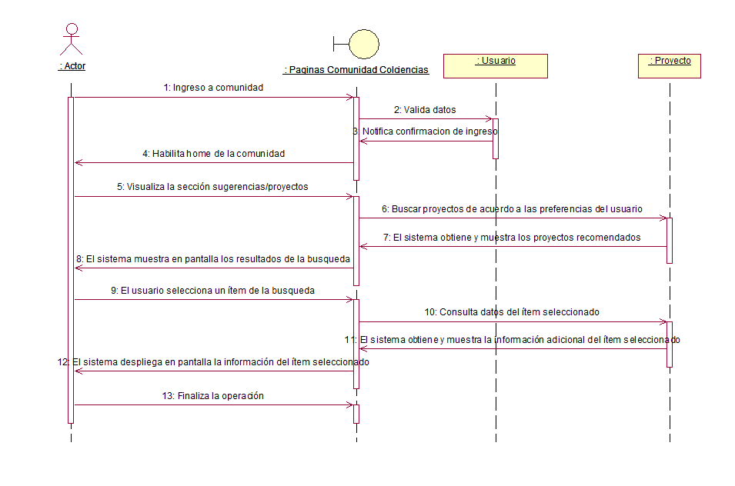

**Diagrama de objetos**



# Derived Requirements

Disponibilidad: Debe contar con una disponibilidad de 24 horas por 7 días.

Usabilidad: Debe presentar una interfaz agradable a la vista e intuitiva en la cual se puedan encontrar diferentes ayudas para la identificación de elementos.

Mantenibilidad: Debe permitir la inclusión de nuevas funcionalidades o en su defecto eliminación de estas.